Guía Cambio Climático y Biodiversidad en los bosques valdivianos
(H Cofré, D. Santibáñez & F. Fonturbel 2026)

Nombres: ________________________________________________________

Efecto del Calentamiento Global sobre el bosque Valdiviano del sur de Chile
En Chile, los científicos han estimado que al menos el 25% de la disminución de las precipitaciones durante la mega sequía en el centro y centro-sur de Chile (2010 – 2018) puede atribuirse al aumento de los gases de efecto invernadero (GEI). Una sequía similar ha afectado a los bosques valdivianos durante los últimos 20 años, por lo tanto, se hace muy necesario estudiar los efectos del cambio climático sobre las interacciones ecológicas que existen en esta ecorregión reconocida en el mundo como un “hotspot” de biodiversidad. Por esta razón, un grupo de científicos, liderados por el Dr. Francisco Fonturbel, de la P. Universidad Católica de Valparaíso, estudiaron la producción de flores y frutos del quintral (planta epífita parásita), y las tasas de visitas de polinizadores y dispersores de semillas durante dos veranos: uno con precipitaciones promedio o “normales” (año 2012) y otro con niveles muy bajos de lluvias (año 2015). Luego de este estudio, el Dr. Fonturbel y otros investigadores e investigadoras también realizaron predicciones sobre la sobrevivencia de la especie dispersora, monito del monte, a futuros escenarios de aumento de la T° producto del cambio climático. A continuación, se presentan algunos de estos hallazgos.

¿Cómo afecta el Calentamiento Global a nuestra flora y fauna?
En la Figura 1 se pueden ver parte de los principales resultados del estudio. Allí se observa que, durante el verano muy seco la producción de frutos experimentó un importante descenso, al igual que las visitas del dispersor de semillas más importante de este ecosistema: el monito del monte. Además, la mortalidad del quintral aumentó del 12% en 2012 al 23% en 2015 (año seco) lo que también implica una mayor mortalidad de sus especies hospederas. A raíz de estas pruebas empíricas, los investigadores sugieren que los efectos en cascada del cambio climático pueden estar dificultando indirectamente las interacciones ecológicas en el ecosistema del bosque templado lluvioso valdiviano. Esta evidencia sugiere que la reducción de precipitación (asociada a las sequías) puede reducir la reproducción y la sobrevivencia de las plantas y dificultar las interacciones ecológicas, específicamente la dispersión de semillas. En la Figura 2 se muestra el modelo generado por los científicos en el cual se describe y predicen las interacciones entre el clima y la biodiversidad.

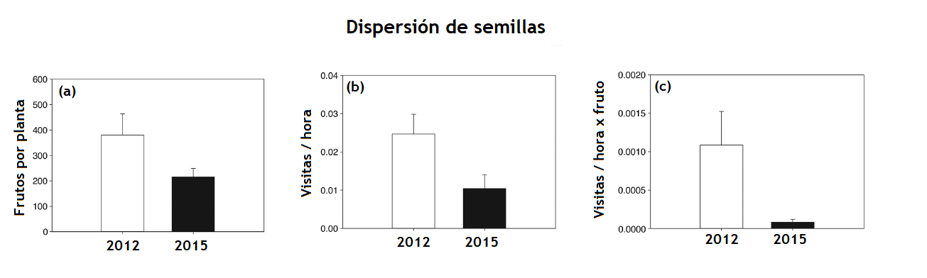
Fig. 1. Comparación de la (a) disponibilidad de frutos de quintral y la flora acompañante, (b) tasas de visita de monito del monte por hora, (c) tasas de visita de monito del monte por hora y fruta. Las barras blancas indican el verano con lluvias promedio (2012 = 370 mm) y las barras negras indican el verano seco (2015 = 10 mm). El dispersor es el monito del monte.

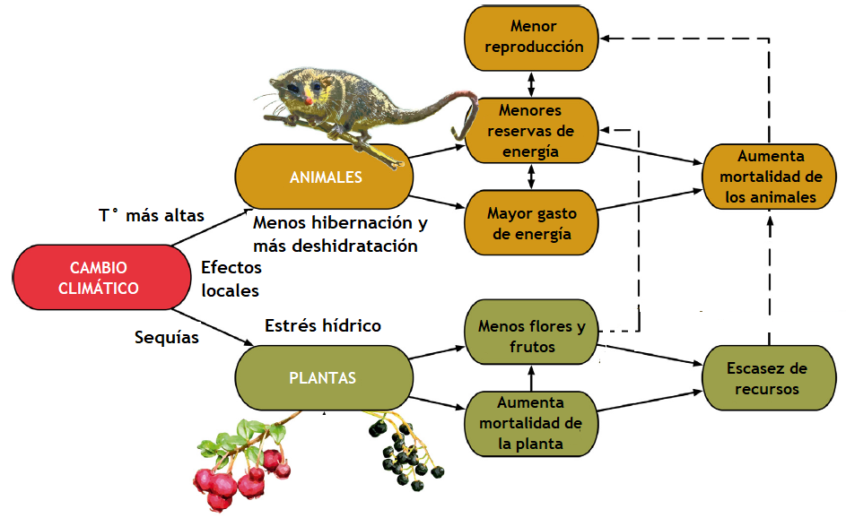

Figura 2. Diagrama de flujo simplificado de los efectos locales del cambio climático sobre la biodiversidad del bosque valdiviano. Las líneas continuas representan los efectos directos y las líneas discontinuas los efectos indirectos. Las flechas indican la dirección del efecto. Se utilizan diferentes colores para diferenciar los distintos procesos implicados.

Actividad 1: En base a un análisis de la información anterior, escoger individualmente una de las dos alternativas que le parezca la mejor respuesta posible para la siguiente pregunta. Para justificar su elección puede usar ejemplos, datos empíricos o deducciones lógicas.
¿Cuál es el aspecto más importante que representa la Figura 2, en cuanto al efecto del cambio climático sobre la biodiversidad del bosque valdiviano?
- El aspecto principal es que representa la posible extinción de especies claves del ecosistema producto del cambio climático. El aumento de la temperatura y las sequías influyen directamente en dos especies claves de bosque valdiviano: el Quintral y el Monitos del monte, las cuales finalmente pueden estar en peligro de extinción.
- El aspecto principal es que representa la gran complejidad de los efectos del cambio climático sobre la biodiversidad. El calentamiento global afecta directamente a las plantas y los animales, pero también indirectamente: a los animales, a través de la disminución de su alimento (frutos), y a las plantas, ya que menos animales implica una disminución en la dispersión de sus semillas.

Ahora, en grupo lleguen a un consenso acerca de la alternativa que mejor explica cuál es el aspecto principal de la Figura 2 generada por los científicos. ¿Por qué la alternativa escogida explica de mejor manera el problema?

Actividad 2: Nuevamente, en base a un análisis de la información anterior, escoger individualmente una de las dos alternativas que le parezca la mejor respuesta posible para la siguiente pregunta. Para justificar su elección puede usar ejemplos, datos empíricos o deducciones lógicas.
¿Por qué son válidas las conclusiones sobre los efectos del cambio climático en la biodiversidad del bosque valdiviano realizadas por Fonturbel y sus colegas, si el estudio solo comparó 1 año muy seco con 1 año promedio (“normal”)?
- Son válidas porque las analogías temporales son un método usado comúnmente en la ciencia cuando no se pueden hacer experimentos o cuando solo se tiene un lugar de estudio. En este caso, es lógico proponer que si los años mega secos se convierten en lo “normal” se pueden esperar que los resultados sean generalizables.
- No son válidas porque falta repetir muchas veces el estudio o poder hacer un experimento en el cual se pueda predecir exactamente el efecto del cambio climático sobre la biodiversidad. Mientras no se hagan esos nuevos estudios es problemático sacar conclusiones.

Ahora, en grupo lleguen a un consenso acerca de la alternativa que mejor explica cuál es el aspecto principal de la Figura 2 generada por los científicos. ¿Por qué la alternativa escogida explica de mejor manera el problema?

Por otra parte, el monito del monte (Dromiciops gliroides), enfrenta inviernos fríos y con baja disponibilidad de alimento, lo cual ha generado una adaptación similar a una hibernación verdadera (sopor), un estado fisiológico flexible en el que reduce drásticamente su metabolismo, su frecuencia cardíaca y su temperatura corporal. En condiciones climáticas históricas, los inviernos fríos y estables favorecían períodos prolongados de sopor, con pocos despertares. Esto permitía al monito del monte llegar a la primavera con suficiente energía para reactivarse, alimentarse y reproducirse. Sin embargo, inviernos más cálidos y variables interrumpen el sopor con mayor frecuencia. Cada despertar implica un alto costo energético, ya que el organismo debe volver a elevar su temperatura corporal y reactivar sus funciones fisiológicas. Estos hallazgos llevaron a los investigadores a hacer predicciones de que pasaría con la sobrevivencia de los individuos en diferentes escenarios de cambio climático, los que, por ejemplo, llevan como consecuencia inviernos más cálidos. Así, los modelos muestran que pequeños aumentos de temperatura invernal pueden generar un desbalance energético acumulativo, reduciendo la probabilidad de sobrevivencia.
Este caso permite comprender cómo cambios climáticos aparentemente modestos pueden producir efectos biológicos significativos, y por qué el cambio climático afecta a las especies a través de mecanismos indirectos y no evidentes a simple vista.


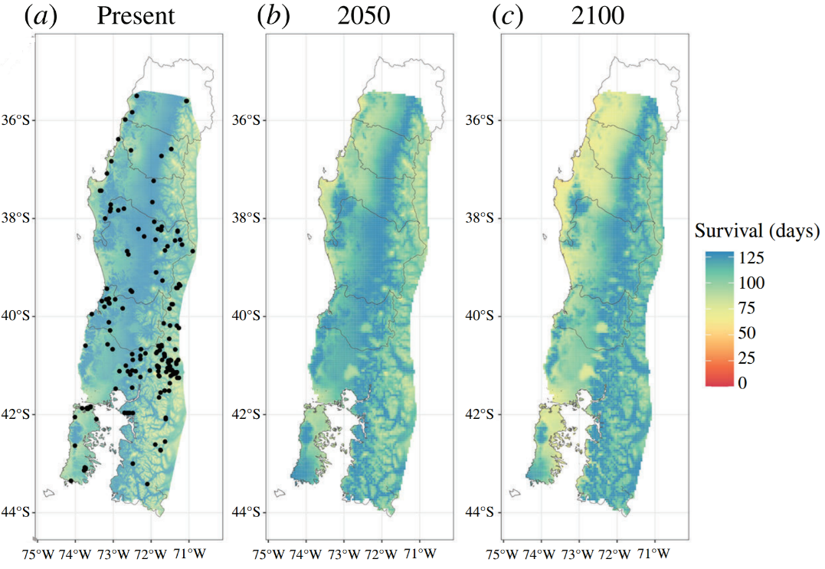

Fig. 3. Proyección global de supervivencia, según el modelo de Néspolo et al., (2024), evaluada en el mapa actual para el rango geográfico de Dromiciops (los puntos negros representan poblaciones conocidas). Los mapas representan (a) el tiempo presente, (b) la proyección para 2050 y (c) la proyección para 2100 bajo un escenario de cambio climático donde las emisiones aumentan exponencialmente (https://www.worldclim.org/data/cmip6/cmip6climate.html).

Actividad 3: De acuerdo a este último estudio responda las siguientes preguntas:
¿Qué tan válido es modelar consecuencias futuras del CC en la ecología de una especie a partir de ecuaciones matemáticas que presentan varios supuestos y parámetros generados a partir de datos empíricos acotados?

¿Por qué sería éticamente relevante estudiar escenarios futuros de la posible extinción de una especie como el monito del monte producto del cambio climático generado por la especie humana?

¿Qué aspectos sociales, políticos y económicos controversiales podrían generarse si algún gobierno impulsara más políticas de estado que apunten a la protección del bosque nativo lluvioso que es el principal hábitat de esta especie única en el mundo?

